Государственное Учреждение Образования

«Средняя школа №14 г. Новополоцка»

Неделя «Энергосбережения»

Подготовила

Воспитатель ГПД:

Рубаник В. В.

Новополоцк, 2018

**Энергосбережение и мы**

Вот и началась неделя «Энергосбережения» в нашей школе. Мы с ребятами группы продлённого дня не могли не поучаствовать в ней.

**Цели и задачи недели:**

* способствовать привлечению внимания проблемам использования энергии, экономии энергии и энергоресурсов, охране окружающей среды;
* содействовать расширению кругозора учащихся;
* способствовать воспитанию экологического сознания у детей;
* создание мотивации для сбережения ресурсов и энергии;
* воспитывать экономного потребителя электроэнергии.

*В первый день мы выяснили, что же такое энергия, и для чего она нужна?*

Энергия существует на Земле в различных видах. Запасённая на Земле энергия, которую можно использовать на нужды человека (электричество, тепло и другое), называется источником энергии. Энергопотребление — естественный процесс жизни. Нам постоянно нужна энергия для тепла, света, работы и многого другого.

Итак, потребность в энергии постоянно увеличивается. Почему?

*(Ответы учащихся)*

- Сегодня электростанции работают с полной нагрузкой, особенно напряжённо – в осенне-зимний период года в часы наибольшего потребления электроэнергии: с 8.00 до 10.00 и с 17.00 до 21.00. И в это напряжённое время где-то столь необходимые для производства киловатт-часы тратятся напрасно. В пустующих помещениях горят электрические лампы, бесцельно работают конфорки электроплит, светятся экраны телевизоров. Установлено, что 15-20% потребляемой в быту электроэнергии пропадает из-за не бережливости.

А как нам поступить, чтобы сберечь электроэнергию?

*(Ответы учащихся)*

*Что бы узнать, как бережно ребята относятся к энергии, мы сыграли в игру «Да-нет».*

1. Я не боюсь ночью спать без света.

2. Я не смотрю телевизор, если мне не интересно.

3. Я не забываю выключать кипящий чайник.

4. Я не разговариваю с друзьями через открытую форточку или окно.

5. Когда я последним выхожу из комнаты, я всегда выключаю свет.

6. Днём я делаю домашнее задание у окна, а не включаю настольную лампу.

7. Я помогаю родителям заклеивать окна зимой, чтобы сохранить тепло в комнате.

8. Если я выхожу из комнаты более, чем на 10 минут, я всегда выключаю телевизор, магнитофон и радио.

9. Я принимаю душ, а не ванную.

10. Я всегда напоминаю своим родителям о необходимости выключать свет и электроприборы, когда они ими не пользуются.

*(Чем больше положительных ответов, тем более бережно вы относитесь к энергии).*

*Ребята начали задумываться, а как же к нам в дома и квартиры пришли источники света? И вот что мы узнали:*

Первым источником тепла и света являлся костер, где в качестве топлива использовались древесина или уголь.

Потом костер превратился в свой передвижной вариант - факел, а также минимизировался до лучины.

Кроме того, пользоваться лучиной было крайне неудобно. Поэтому появились масляные лампы. В них источник энергий служило жидкое масло.

Следующим этапом явилось изобретение восковой свечи.

А затем было изменение источника энергии на газ. В конце XVIII века появились первые водородные лампы с электрическим зажиганием. Однако широкого распространения они не получили по причине сложности и взрывоопасности. В 1798 году он стал использовать лампы на угольном газе для освещения производственных помещений

21 октября 1879 года была включена первая лампочка, которая смогла гореть два дня.

*Далее им стало интересно, а сколько же энергии они потребляют в своей семье, для этого я раздала и предложила им заполнить таблицу «Энергетическая неделя». Помогут им в этом родители.*

Она поможет выяснить, как изменяется количество потребляемой энергии твоей семьей в течение недели и выяснить причины различий, если они существуют. Для этого каждый день в одно и то же время нужно было записывать показания счетчика и высчитывать разницу в показаниях.

|  |  |  |
| --- | --- | --- |
| День недели | Показания счетчика | Разница в показаниях |
| Понедельник |  |  |
| Вторник |  |  |
| Среда |  |  |
| Четверг |  |  |
| Пятница |  |  |
| Суббота |  |  |
| Воскресенье |  |  |
| Среднее ежедневное кол-во энергии |  |  |

Итоги работы подводятся через неделю. Я попросила детей в определенный день принести заполненные листы. И мы провели обсуждение результатов. Для обсуждения можно использовать такие вопросы:

Одинаково ли энергопотребление в течение недели? На какие дни приходятся максимум и минимум? Как ты думаешь, почему существуют различия?

*В нашей группе продлённого дня есть две сестрички, и они дома подготовили для нас маленькую инсценировку.*

Выходят двое ребят с картинками люминесцентной лампочки и обычной лампочки накаливания. Между собой ведут диалог.

Я - лампочка накаливания, авторитетная, меня любой знает. Я живу и

работаю в каждом доме.

-Но есть у тебя и недостатки: ты тратишь электроэнергию в 8 раз больше, чем я, лампочка - энергосберегающая. И горю в пять раз дольше, чем ты.

-Ах, но обе мы страдаем от того, что вы забываете нас выключать.

- Ребята, лампочки просят чтобы мы всегда выполняли их просьбу. А какую, вы узнаете, когда выполните задание «Угадай-ка». Вам нужно расставит числа в порядке возрастания и прочитать просьбу лампочек.

«Угадай-ка!»

|  |  |  |
| --- | --- | --- |
| 1 | 3 | 2 |
| П | о | р |
| 4 | 7 | 6 | 5 |
| с | т | е | в |
| 9 | 8 |
| е | н |
| 10 | 13 | 14 | 11 | 15 | 12 | 16 | 18 | 17 | |
| з | ы | в | а | а | б | й | е, | т | |
| 20 | 19 |
| е | н |
| 21 | 24 | 22 | 25 | 23 |
| н | е | у | н | ж |
| 24 | 28 | 25 | 29 | 26 | 30 | 27 | 31 | 33 | 32 |
| в | ю | ы | ч | к | а | л | й | е ! | т |

Ответ: «Про свет не забывайте, Не нужен, выключайте!»

В один из дней в кабинете появилась красивая коробка с интересным названием «Экономим вместе», как оказалось один из пап учащегося, тоже решил поучаствовать в недели «Энергосбережения». Он предложил в коробку опускать свои предложения по более рациональному использованию электричества, воды и тепла. Среди множества поступивших идей были оригинальные и весёлые, но были и достаточно разумные предложения. Вот список «самых-самых»:

* Выключать свет на перемене;
* Содержать в порядке оклеенные окна, чтобы было тепло и светло;
* Не включать свет без надобности;
* Выключать в столовой кран с водой;
* Зимой, вместо гирлянд повесить мишуру;
* Поставить каждому настольную лампочку;
* На каждой перемене дежурный должен следить за тем, чтобы дети выключали воду в туалетах;
* Установить зеркала, которые будут улавливать, и отражать свет;
* Установить автоматический прибор, включающий свет, как только кто-то входит в помещение, и выключающий при выходе;
* Установить солнечные батареи на крыше школы;
* Установить стеклопакеты на окна и за счёт этого меньше топить;
* Сделать крышу из прозрачного пластика, а на остальных этажах сделать большие окна;
* Пользоваться в столовой одноразовой посудой;
* Поставить на каждый этаж и в спортзал динамо-машины и каждый, кто хочет побегать, будет вырабатывать электричество;
* Поставить ветряную электростанцию;
* Оклеить стены светящимися обоями;

Помимо традиционных форм организации деятельности учащихся, одной из наиболее эффективных форм является работа в малых группах. Такой способ организации воспитательного процесса, при котором небольшие группы учащихся работают над решением каких-либо задач, выполнением заданий, позволяет учесть мнение каждого. В группе важно мнение всех участников, и результат работы каждой группы важен для общего результата.

*Для того чтобы, посмотреть как же наши ребята умеют работать в группах, я предложила провести конкурс.*

***"Энергетическая башня"***

Время: 40 мин.

Материалы (на группу из 3-5 человек): пачка из 20 толстых газет, 1 ножницы, 1 скотч (не широкий), 1 пластиковая бутылка

Ход занятия:

1. Разбила группу на команды из 3-5 человек.

2. Объяснила, что сейчас мы проведём конкурс на самую успешную команду. Выиграет та команда, которая построит самую высокую энергетическую башню. Для проведения этого упражнения команды должны придерживаться следующих инструкций:

-Можно использовать только те материалы, которые получены от ведущего, и никаких других (в "мягком" варианте идеи по использованию каких-либо других материалов должны оговариваться с ведущим);

-Башня не должна опираться на посторонние предметы, вся конструкция должна стоять сама по себе;

-Не обязательно использовать все выданные материалы, но нельзя пользоваться дополнительными;

-Необходимо четко уложиться в 20 минут.

3. Пока команды строят свои башни, я наблюдала за процессом, происходящим в группах. *Можно отметить для себя конкретные примеры продуктивного и непродуктивного сотрудничества (например, группа быстро распределила участки работы, кто-то навязывал свое мнение в группе, и т.п.).*

4. Через 20 минут, я дала каждой группе ещё 5 минут, чтобы ответить на следующие вопросы:

-Считает ли команда себя успешной?

-Почему да, почему нет?

-Что привело команду к успеху?

-Что мешало на пути к успеху?

Далее выслушиваем все команды, защищаем свои башни, и вместе с ребятами присуждаем призовые места лучшим из команд.

За неделю мы успели посетить и библиотеку, где с детьми была проведена беседа с чтением авторской сказки Никифоровой В.И. "О солнышке и его друзьях". Тема "Энергосбережение".

**Сказка о Солнышке и его друзьях.**  
В далекие давние времена,  
Когда освещали Землю Солнце и Луна,  
Трудно на свете людям жилось -  
Лишений немало им довелось.

К Солнцу с просьбой обратились они:  
«Свети нам, Солнышко ночи и дни».

Солнышко им улыбнулось в ответ:  
«Я освещаю собой весь белый свет.  
Крутится, вертится ваша Земля!  
На месте своем остаюсь только я!  
Ты, человек, друзей позови -  
Ветер, Воду, Недра Земли!»  
Послушали люди Солнца совет –   
Друзья подарили тепло им и свет.

(Жизнь у людей с тех пор изменилась -  
Помощников много у них появилось!  
Техника к людям на помощь пришла,  
Необходимой стала она.

В доме у всех вода, газ, тепло,  
Всюду уютно, чисто, светло –  
В лампочке каждой Солнца привет -  
Наш дорогой электрический свет!

Солнышко нам дает добрый совет:  
«Пусть будет всегда так, еще много лет,  
Но это зависит от вас всех, друзья,  
Богатства беречь советую я.  
Воду сильно не включайте,  
Кран покрепче закрывайте.  
Свет включайте, когда темно,  
Чтоб было светлее, помойте окно.

Старайтесь тепло в домах сохранить,  
Окна без щелок должны у всех быть.  
Всем экономить богатства нужно,  
И непременно, вместе и дружно.  
Тогда на Земле, а значит у вас,  
Будет всегда вода, свет и газ!"

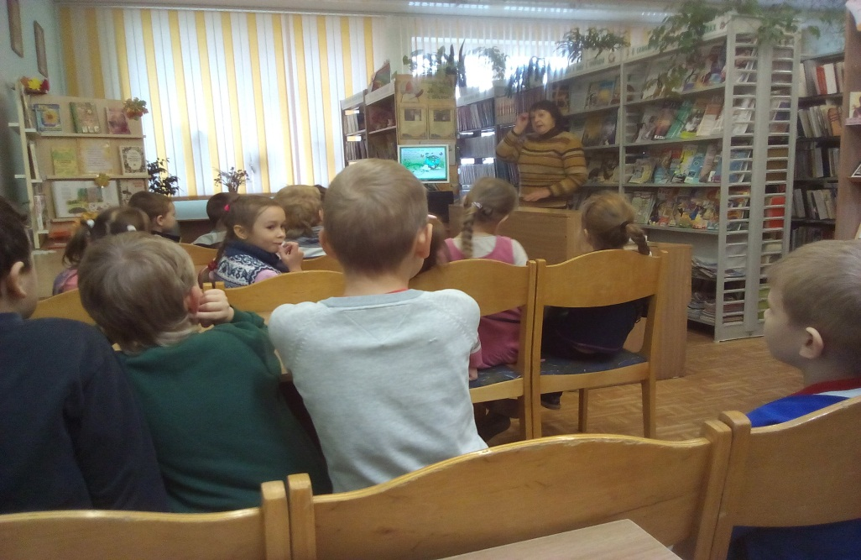

*У нас в группе дети с эстетического класса, и они предложили провести конкурс частушек, мы позвали учителя музыки, для того чтобы она нам подыграла на аккордеоне.*

Дорогие наши дети

Маши, Даши, Миши,

Пети – научить хотим сейчас,

Экономить свет и газ.

Вася по ночам не спит,

За компьютером сидит

Результат плачевный стал:

Счётчик много намотал.

А у нас одна планета,

Ты, дружок, запомни это!

Ты ресурсы сберегай –

Реже лампочки включай!

Чтобы деньги сэкономить

Вы идите в магазин.

Экономную купите

Лампочку номер один!

Вот вам правило простое:

Отопление зимою

Много сил и денег «ест»

Закрывайте дверь в подъезд!

Вместо лампочки неделю

Буду жечь я свечи.

Стану деньги экономить

На златые колечки!

Кап кап кап бежит вода

Ты откуда и куда?

Я из крана в нём утечка

Отвечает детям речка

Вместо лампочки большой

Ты включай торшер ночной

Экономь и сберегай

Так бюджет свой пополняй.

Уходя гасите свет

Знают дети с малых лет.

Так давайте же друзья

Свет беречь везде всегда.

Мы желаем всем добра

Счастья и веселья,

А для этого нам нужно

Энергосбережение!

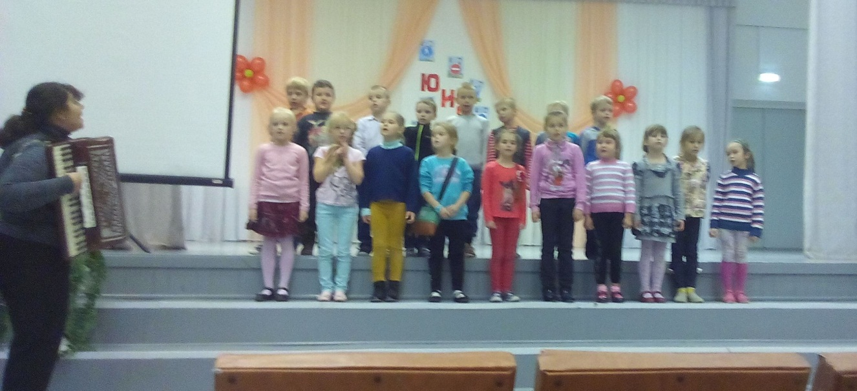

На этой весёлой нотке и закончилась наша неделя.

Стремясь улучшить жизненные условия и снизить воздействие на окружающую среду, люди постоянно ищут новые методы и технологии, которые позволяют эффективно использовать энергию в соответствии с требованиями современности. Весомым вкладом в решение вопроса энергосбережения является осознание человечеством необходимости бережного отношения к ней.

Рациональное использование энергии должно быть важным для каждого из нас, в том числе и экономия энергии в домашнем хозяйстве.